« Александр Невский – защитник земли русской»
К 775 – летию победы дружины Святого благоверного князя Александра Невского в битве на Чудском озере в районной библиотеке прошёл вечер исторического портрета « Александр Невский – защитник земли русской». Участники мероприятия познакомились с жизнью великого князя, сыгравшего исключительную роль в русской истории.
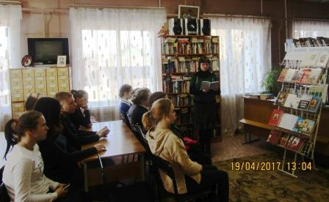
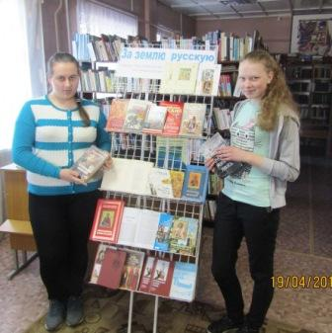
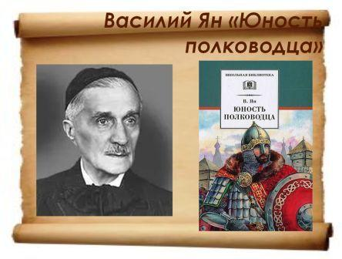
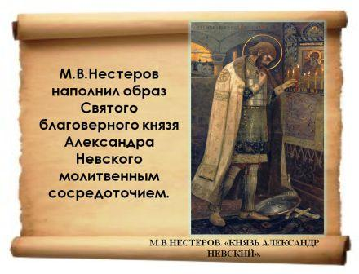
Образ Александра Невского увековечен во многих произведениях художественной литературы, в документальных исторических книгах. На вечере шёл разговор о книгах, рассказывающих о жизни и личности Александра Невского, ярчайшей фигуры русского средневековья, великого полководца и русского святого, а также о его эпохе. Учащимся были представлены книги из фонда библиотеки: В. Ян « Юность полководца»; А. Югов « Ратоборцы»; К. Симонова « Ледовое побоище»; Б. Васильев « Александр Невский»; А. Сегень « Александр Невский. Солнце земли Русской». Жизнь Александра Невского, которая тесно переплетена с историей Руси, освещена и в документальных исторических источниках. Учащихся заинтересовали книги: А. Богданова « Александр Невский»; Н. Клепинина « Святой благоверный и великий князь Александр Невский»; С. Каширина « Князь Всея Руси»; В. Потресова « Ледовое побоище: правда, мифы, ложь» и другие издания.
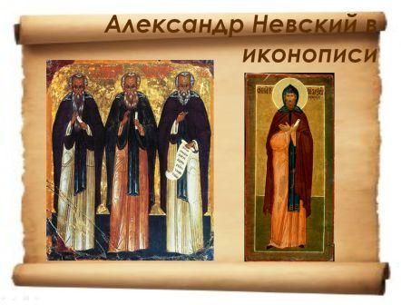
Образ Александра Невского нашёл отражение и в искусстве, в частности изобразительном. Учащиеся узнали о том, как каждая эпоха вносила свои изменения в образ Александра Невского. На экране сменялись слайды с изображением великого князя на иконах, миниатюрах Летописных сводов, картинах русских художников: В. Васнецова; М.Нестерова; П. Корина; В. Серова и других. В заключение, все согласились, что историю, а особенно отечественную нужно знать. А помогут в этом книги!

